МИНИСТЕРСТВО ОБРАЗОВАНИЯ И НАУКИ
РОССИЙСКОЙ ФЕДЕРАЦИИ

Нижегородский государственный университет им. Н.И. Лобачевского

Пособие к практическим занятиям по молекулярной биологии.
Часть 1. Общелабораторная практика

Учебно-методическое пособие

Рекомендовано методической комиссией
биологического факультета для студентов ННГУ,
обучающихся по направлению подготовки
06.03.01 «Биология»

Нижний Новгород
2015
УДК 577.2(076.5)
ББК Е07-5я73
П 62

П 62 Пособие к практическим занятиям по молекулярной биологии. Часть 1. Общелабораторная практика. Авторы: Калугин А.В., Новиков Д.В., Луковникова Л.Б., Фомина С.Г., Перенков А.Д., Новиков В.В. Учебно-методическое пособие. – Нижний Новгород: Нижегородский госуниверситет им. Н.И. Лобачевского, 2015. – 39 с.

Рецензент: к.б.н., доц. Л.В. Варшавская

Пособие предназначено для студентов, обучающихся по направлению подготовки 06.03.01 «Биология». В данном пособии изложены основные приемы приготовления растворов, взвешивания, принципы центрифугирования и других работ, проводимых в молекулярно-биологических лабораториях. Большое внимание уделено правилам работы в лаборатории.

Ответственный за выпуск:
председатель методической комиссии биологического факультета ННГУ,
д.п.н., проф. И.М. Швец

УДК 577.2(076.5)
ББК Е07-5я73

© Нижегородский государственный университет им. Н.И. Лобачевского, 2015
© Калугин А.В., Новиков Д.В., Луковникова Л.Б., Фомина С.Г., Перенков А.Д., Новиков В.В., 2015

СОДЕРЖАНИЕ

ВВЕДЕНИЕ ………………………………………………………………….. | 4
1. Теоретическая часть……………………………………………. | 5
1.1. Правила проведения работ в лаборатории……………………………... | 5
1.2. Лабораторная химическая посуда……………………………………… | 6
1.3. Дозирование жидкостей………………………………………………… | 8
1.4. Химические реактивы…………………………………………………… | 13
1.5. Подготовка воды…………………………………………………………. | 19
1.6. Приготовление навесок………………………………………………….. | 21
1.7. Приготовление растворов…………………………………………….…. | 22
1.8. Методы измерения рН…………………………………………………… | 29
1.9. Центрифугирование ……………………………………………………... | 30
1.10. Правила, приёмы и порядок работы с биологическими агентами…... | 33
1.11. Утилизация биологических отходов…………………………………... | 34
2. ПРАКТИЧЕСКАЯ ЧАСТЬ……………………………………………… | 35
ЗАНЯТИЕ №1. Приготовление растворов ....………………………….. | 35
ЗАНЯТИЕ №2. Дозирование микрообъемов..…………………………. | 36
литература…………………………..…..………………………………… | 38

ВВЕДЕНИЕ

Пособие предназначено для оказания помощи в самостоятельной подготовке к практическим и лабораторным занятиям по молекулярно-генетической диагностике и выполнения курсовых и дипломных проектов студентами очной формы обучения биологического факультета.
Проведение практических и лабораторных занятий направлено на освоение правил поведения в лаборатории и методов общелабораторной практики. В соответствии с программой, практическому занятию предшествует короткое сообщение по изучаемой теме, на котором излагаются теоретические вопросы. Необходимо помнить, что практические занятия проводятся с целью углубления уже полученных ранее теоретических знаний и выработки практических умений и навыков в применении методов, используемых в молекулярно-биологических исследованиях.
Основная часть занятия посвящена выполнению практических заданий под руководством преподавателя. Перед выполнением заданий необходимо внимательно изучить и запомнить суть и особенности методов, пройти инструктаж по правилам обращения с лабораторным оборудованием, так как игнорирование этих правил может привести к его порче.
В ходе выполнения задания его описание и результаты заносятся в специальную тетрадь, которая в конце занятия сдаётся преподавателю для проверки в качестве отчета о выполнении работы.

1. ТЕОРЕТИЧЕСКАЯ ЧАСТЬ

1.1. Правила проведения работ в лаборатории

Приступая к практическим лабораторным занятиям по молекулярной биологии и иммунологии, студенты обязаны изучить инструкции по охране труда при работе: с едкими веществами (кислотами, щелочами); с легковоспламеняющимися и горючими жидкостями; с электроприборами.
До проведения работ в лаборатории необходимо ознакомиться с правилами техники безопасности и расписаться в специальном журнале о получении инструктажа. При выполнении работ все требования инструкций должны выполняться неукоснительно.
При работе в лаборатории соблюдают следующие правила:
- Для работы в лаборатории всегда следует носить халат и сменную обувь.
- При всех процедурах, которые могут сопровождаться прямыми или случайными контактами с кровью и другими потенциально инфекционными материалами, следует надевать резиновые перчатки. Прежде чем одеть перчатки, следует заклеить пластырем порезы и ссадины на руках. После их использования перчатки следует снимать асептически и мыть руки.
- Мыть руки каждый раз после манипуляций с едкими веществами, а также в конце рабочего дня.
- При необходимости предохранить глаза и лицо от брызг и источников ультрафиолетовой радиации следует надевать защитные очки, маски, шапочки.
- Запрещается носить защитную одежду вне лабораторных помещений, а именно в столовой, служебных помещениях и туалетах.
- Запрещается носить обувь с открытыми носами.
- Запрещается принимать пищу и хранить пищевые продукты в рабочей зоне лаборатории.
- Запрещается выносить за пределы лаборатории, какие бы то ни было материалы и посуду, которые используются для проведения лабораторных работ.
- Запрещается хранить защитную лабораторную одежду вместе с верхней одеждой.
- При пипетировании необходимо пользоваться только резиновыми грушами или автоматическими устройствами.
- Перед использованием посуда, пипетки, оборудование и т.д. должны быть проверены на целостность и исправность.
- Все технические процедуры следует проводить таким образом, чтобы свести к минимуму возможность образования аэрозолей.
- Все работы с ПБА (патогенный биологический агент) должны проводиться только в боксах биологической безопасности.
- По окончании работы все объекты, содержащие ПБА, должны быть убраны в хранилища (холодильники, термостаты, шкафы и т.д.), проводится дезинфекция рабочих поверхностей столов, рабочее место приводится в порядок.
- При работе с ПБА III - IV групп патогенности дезинфекцию различных объектов осуществляют физическим (кипячение, водяной насыщенный пар под избыточным давлением, сухой горячий воздух, УФ-облучение) и химическим (растворы дезинфицирующих средств) методами.
- При пролитии инфекционного материала следует накрыть его бумажным полотенцем или ватой, затем пролить через них дезинфицирующее средство и оставить на определенное время. О всех случаях разлития инфекционного материала, ситуациях, чреватых неопределенными последствиями, подозрениях о наличии контакта с инфекционными материалами следует немедленно сообщать преподавателю или сотруднику лаборатории.

1.2. Лабораторная химическая посуда

Посуда химическая лабораторная – посуда, простейшие аппараты и приборы различной формы, изготовленные из стекла, полимеров (пластиков) и других материалов, и применяемые для приготовления и хранения растворов и сыпучих веществ. Основные требования, предъявляемые к лабораторной химической посуде: устойчивость к химическим, температурным и гравитационным воздействиям.
К категории стеклянной химической лабораторной посуды общего назначения относят пробирки, воронки, стаканы, колбы, цилиндры, бюксы, химические холодильники и т.д., которые могут быть с носиком и без него, или со шлифом и притёртой пробкой.
Градуированная (мерная) стеклянная посуда, представляет собой градуированные сосуды с делениями, указывающими объём жидкости. Применяется такая посуда для приблизительного (стакан, пробирка, плоскодонная колба, круглодонная колба) или точного (пипетка, мерный цилиндр, мерная колба) измерения объёмов жидкостей. Объём посуды или цена деления обычно указаны на боковой поверхности. Термостойкая посуда маркируется с помощью специальной белой краски или муарового шлифа в виде круга или прямоугольника.
Приготовление химически чистой посуды. Первичную отмывку нерастворимых в воде загрязнителей, прочно осевших на посуде в виде налёта или осадка, проводят механически с помощью ерша или щётки в присутствии пищевой соды (двууглекислый натрий), 10% раствора тринатрийфосфата или простейших ПАВ (хозяйственное мыло, моющие средства, стиральные порошки и пр.). После этого посуду ополаскивают сначала тёплой водопроводной водой, а потом – 2-3 раза дистиллированной водой для удаления солей, содержащихся в водопроводной воде. Стеклянная посуда считается чистой, если на её стенках не образуется отдельных капель и вода оставляет равномерную тончайшую пленку и стекает сплошным слоем, не образуя ручейков. Недопустимо использовать для очистки посуды песок и другие абразивные материалы, так как они царапают стекло, что неизбежно приводит к образованию на нем микротрещин. Посуда, имеющая царапины и микротрещины, при нагревании часто лопается. После первичной обработки посуду подвергают специальной химической обработке.
Для удаления химических загрязнений чаще всего используют хромовую смесь. Готовят хромовую смесь из бихромата калия или бихромата натрия и концентрированной серной кислоты (табл. 1).
Таблица 1
Химический состав хромовой смеси
Вода | Количество реактивов
Вода | Концентрированная серная кислота (Н₂SO₄) (ρ=1,84 г/мл) | Бихромат калия, кристаллический порошок (K₂Cr₂O₇) | Бихромат натрия, кристаллический порошок (Na₂Cr₂O₇)
600 мл | 400 мл | 20 г | -
500 мл | 500 мл | - | 30 г

При приготовлении хромовой смеси используют лабораторную посуду, изготовленную из термостойкого или кварцевого стекла. Для этого бихромат калия или натрия сначала полностью растворяют в воде, а затем к полученному раствору осторожно по стенке сосуда приливают серную кислоту при постоянном перемешивании.
Обработка посуды хромовой смесью. В зависимости от степени загрязнённости посуду замачивают в хромовой смеси на срок от нескольких минут до нескольких часов и дней. После этого хромовую смесь выливают из сосуда обратно в резервуар для хранения таким образом, чтобы смочить ею грязные края посуды. Хорошо промывают посуду проточной водой и споласкивают дистиллированной водой (не менее 3 раз). Посуду просушивают и, при необходимости, прокаливают.
Лабораторная посуда однократного применения изготавливается из высококачественного полиэтилена, полипропилена или полистирола. Требования, предъявляемые к лабораторной посуде однократного применения: стерильность, апирогенность, отсутствие цитотоксичности, отсутствие ферментов катаболизма нуклеиновых кислот и белков, ингибиторов полимеразной цепной реакции (ПЦР). В молекулярно-диагностических, микробиологических и клеточных лабораториях используют центрифужные микропробирки типа «Эппендорф», конические пробирки типа «Фалькон», криопробирки, вакутейнеры, культуральные флаконы-матрацы, чашки Петри, кюветы для электропорации, наконечники и др. Работать с одноразовой посудой необходимо в перчатках. При этом набирать стерильные пробирки или наконечники из упаковки следует только чистым пинцетом. Касаться внутренних стенок одноразовой посуды можно только химически-чистыми наконечниками и ложками.

1.3. Дозирование жидкостей

Для приближённого дозирования жидкостей применяют так называемые пипетки Пастера (пипетки-груши), изготовленные из различных материалов. Отбор жидкости такой пипеткой производят до циркулярной метки. Для точного измерения объёмов жидкостей применяют стеклянные пипетки и автоматические дозаторы.
Простые стеклянные пипетки (пипетки Мора) представляют собой стеклянные трубки с круглым или ампуловидным расширением, или без него емкостью от 1 до 200 мл. Набор жидкости производят до метки, которая расположена в верхней части пипетки. Широко применяют также градуированные стеклянные и полимерные пипетки различных емкостей, на наружной стенке которых нанесены риски с ценой деления в 0,1 мл.
Обычными пипетками нельзя отмеривать жидкости, вязкость которых заметно отличается от вязкости воды, например, концентрированные кислоты и щёлочи. Для отбора таких жидкостей используют специально прокалиброванные пипетки. Для дозирования малых объёмов жидкостей применяют микропипетки объемом 1, 2, 3 и 5 мл.
При дозировании нижний конец пипетки погружают в жидкость и набирают её при помощи груши, помпы или других приспособлений. При этом пипетка всегда должна находиться в строго вертикальном положении. Капли раствора, оставшиеся на конце пипетки после её выноса, осторожно удаляют касанием о внутреннюю поверхность резервуара.

Автоматические жидкостные дозаторы

В настоящее время основным рабочим инструментом исследователя являются автоматические пипетки со сменными наконечниками, предназначенные для точного дозирования различных объёмов жидкостей. Выделяют несколько типов автоматических жидкостных дозаторов.
Пипеточные дозаторы-помпы рассчитаны на дозирование жидкостей в диапазоне от 0,1 до 200 мл с помощью стеклянных, пластиковых мерных (серологических) или аспирационных пипеток различных производителей. Аспирация и дозирование происходят за счёт чередования в пипетке разреженности (вакуума) и избыточного давления, создаваемого с помощью электрического мини-насоса. Устройство пипеточного дозатора-помпы представлено ниже (рис. 1).

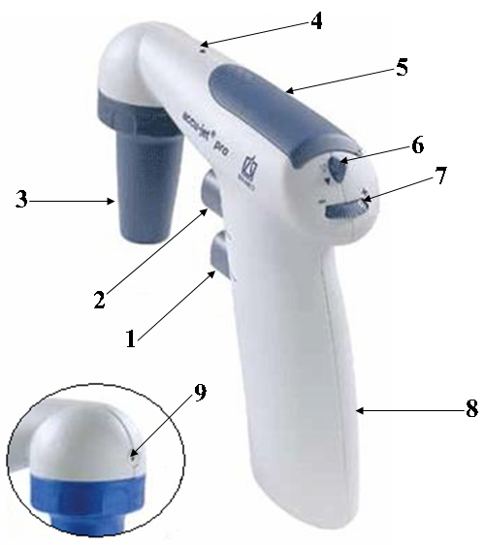

Рис. 1. Пипеточный дозатор-помпа

1 – Кнопка дозирования.
2 – Кнопка аспирации. Сила нажатия на кнопки позволяет выполнять «тонкую» настройку скорости наполнения и дозирования непосредственно в процессе работы.
3 – Адаптер-переходник, предназначенный для закрепления и удержания пипеток. Внутри адаптера находятся сменный мембранный фильтр и гидрофобный автоклавируемый фильтр из тефлона, которые обеспечивают защиту от заброса жидкости и её испарения.
4 – Светодиодный индикатор заряда аккумулятора. У некоторых моделей дозаторов вместо светодиодного индикатора имеется небольшой жидкокристаллический дисплей, на котором отражается уровень зарядки и режим работы.
5 – Крышка отсека, содержащего аккумуляторную батарею.
6 – Переключатель режимов работы (самотёком под действием силы тяжести или активное дозирование с помощью насоса).
7 – Регулятор скорости, позволяющий выполнять «грубую» настройку скорости аспирации/дозирования.
8 – Корпус с рукоятью для фиксации в ладони. Внутри корпуса находятся электрический насос, питающая система и разъём для зарядного устройства. Зарядка производится с помощью специального зарядного штатива.
9 – Отверстие для выхода паров дозируемой жидкости.

Автоматические пипетки (микропипетки) предназначены для дозирования жидкостей объёмом от 0,01 до 5 мл. По количеству поршневых каналов автоматические дозаторы делятся на одноканальные и многоканальные. Все автоматические пипетки являются дозаторами поршневого типа и имеют сходное устройство. Дозирование/аспирация происходит за счет перемещения поршня в измерительном цилиндре. Устройство автоматической пипетки представлено на рисунке 2.

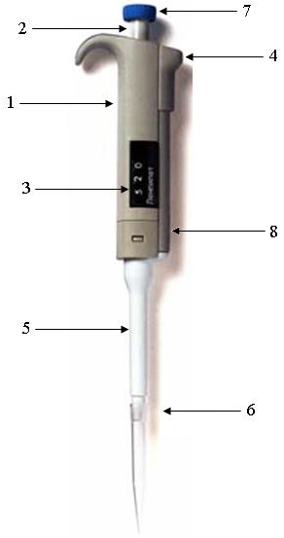

Рис. 2. Одноканальная механическая пипетка переменного объёма

1 – Рукоять для фиксации в ладони, верхняя часть рукояти имеет специальный изогнутый держатель под указательный палец (упор).
2 – Плунжерный шток. Позволяет изменять объемы дозирования поворотом по часовой и против часовой стрелки.
3 – Окно индикации объема (цифровой дисплей), в котором устанавливается необходимый объем. Расположено на боковой поверхности дозатора.
4 – Рычаг сбрасывания наконечников.
5 – Втулочный сбрасыватель (удалитель) наконечников, располагающийся на поршневом канале.
6 – Посадочный конус поршневой системы, на который надеваются сменные наконечники.
7 – Операционная кнопка.
8 – Толкатель удалителя наконечников (эжектора).

Правила пользования автоматическими дозаторами

- Необходимо нажимать и отпускать операционную кнопку плавно, без резких движений и рывков.
- Устанавливая требуемый объем, нельзя перекручивать шток плунжера за рекомендованные пределы, это может привести к его повреждению.
- При аспирации дозатор необходимо держать вертикально, а сменный наконечник – погружать в дозируемую жидкость не более чем на 3 мм.
- Запрещено извлекать наконечник из дозируемой жидкости в момент аспирации, так как возможен заброс дозируемой жидкости в поршневую систему.
- При дозировании вязких жидкостей для уравнивания температур рекомендуется предварительно промыть наконечник дозируемой жидкостью.
- Нельзя держать дозатор горизонтально пока в наконечнике содержится жидкость.

Способы дозирования. Существует два способа дозирования жидкостей с использованием механических жидкостных дозаторов: прямое и обратное дозирование.
Техника прямого дозирования используется при работе с невязкими растворами. Для выполнения рабочих операций дозирования необходимо обратить внимание на следующие рекомендации, позволяющие значительно уменьшить ошибки при дозировании:
- Выберите дозатор с подходящим объемом для дозирования.
- Установите нужный объем.
- Плотно наденьте наконечник на посадочный конус.
- Нажмите операционную кнопку до первого упора (рис. 3Б).
- Для аспирации (наполнения наконечника) поместите наконечник в дозируемую жидкость и медленно отпустите операционную кнопку до верхнего начального положения (рис. 3А).
- Извлеките наконечник из жидкости, касаясь стенок сосуда для удаления остатков жидкости с наружной поверхности наконечника.
- Для дозирования жидкости медленно нажмите операционную кнопку до первого упора (рис. 3Б) и удерживайте ее в нажатом положении некоторое время, затем дожмите кнопку до второго упора (крайнее нижнее положение) для осуществления режима продувки (рис. 3В). При дозировании малого объема жидкости (до 20 мкл) следует касаться краем наконечника стенки пробирки.

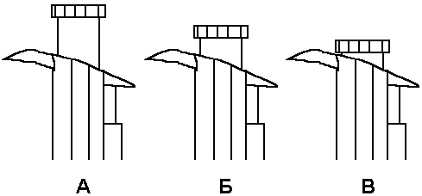

Рис. 3. Положения плунжерного штока и операционной кнопки при аспирации и дозировании жидкостей

Техника обратного дозирования используется при работе с вязкими, плотными и пенящимися жидкостями, а также при раскапывании малых объёмов растворов (до 20 мкл). При такой технике в наконечник забирается объём больший, чем указан в окне индикации объёма, и при дозировании не выполняется продувка наконечника. Полный цикл обратного дозирования обычной автоматической пипеткой состоит из следующей последовательности действий:
- Выберите дозатор с подходящим объемом для дозирования.
- Установите нужный объем.
- Наденьте наконечник на посадочный конус дозатора.
- Нажмите операционную кнопку до второго упора (рис. 3В).
- Поместите наконечник в дозируемую жидкость и медленно отпустите операционную кнопку до верхнего начального положения (рис. 3А).
- Извлеките наконечник из жидкости, касаясь стенок сосуда для удаления остатков жидкости с наружной поверхности наконечника.
- Для дозирования жидкости медленно нажмите операционную кнопку до первого упора (рис. 3Б) и удерживайте ее в нажатом положении некоторое время. При этом в наконечнике останется часть жидкости, которая не должна включаться в конечный объём.

Диспенсинг, или повторное (серийное) дозирование – последовательное многократное дозирование равных объёмов одного и того же раствора. Техника диспенсинга используется при приготовлении серийных разведений и выполняется аналогично обратному дозированию.
Техника перемешивания жидкостей используется для смешивания различных жидкостей, например, цельной крови и реагентов. Полный цикл перемешивания состоит из многократно повторяющихся шагов 4 и 5 техники прямого дозирования.
Следует отметить, что в настоящее время производятся электронные дозаторы, которые способны работать не только в режимах прямого и обратного дозирования, но и в режимах многократной аспирации (степперы), автоматического или обычного диспенсинга (последовательного дозирования), перемешивания, разведения.

Калибровка и проверка метрологических характеристик дозаторов

Проверять метрологические характеристики дозаторов рекомендуется с периодичностью раз в квартал, а также каждый раз после проведения технического обслуживания (разборка, чистка и смазка узлов) и калибровки. Первоначальная калибровка автоматических дозаторов проводится в заводских условиях на предприятии-изготовителе. Проверку метрологических характеристик в условиях лаборатории осуществляют дистиллированной водой при температуре от +15°С до +30°С, влажности 40 – 80% и в отсутствие воздушных потоков путем взвешивания капли.

Аксессуары и расходные материалы для автоматических дозаторов

Для эксплуатации всех типов дозаторов выпускается широкий ассортимент сменных наконечников различных объёмов, окрасок и производителей. Наконечники бывают универсальные и совместимые с дозаторами конкретных производителей. Для изготовления сменных наконечников применяется высококачественный полипропилен с низкой адгезивной способностью, выдерживающий автоклавирование при +121°С и 1 атм. Наконечники также имеют различные формы и конструктивные особенности. Выпускаются наконечники с интегрированным в них защитным фильтром. Наконечники могут быть стерильными или нестерильными, в штативах, кассетах и россыпью, градуированными и неградуированными, со скошенной фаской и с широким отверстием.
Стерильные наконечники заключены в индивидуальную упаковку и могут быть сертифицированы на отсутствие цитотоксичности, отсутствие ДНКаз, РНКаз, ДНК, РНК, АТФ, фосфатаз, протеаз, ингибиторов ПЦР и пирогенов. Наличие такой сертификации подтверждается на каждой потребительской упаковке соответствующей надписью или наклейкой. Для дозаторов многих производителей выпускаются индивидуальные сменные защитные фильтры из химически стойкого инертного материала, препятствующие контаминации поршневой системы дозатора.

1.4. Химические реактивы

Маркировка химических реактивов. Упаковочная тара любого химического реактива снабжается соответствующими этикетками, бирками и пломбами, которые содержат информацию о составе и свойствах содержимого: химическая формула, молекулярная масса, степень химической чистоты, срок годности, степень опасности данного реактива и т.д.
Степень химической чистоты реактивов учитывается при выполнении конкретных задач. Унифицированной и общепринятой классификации химических реактивов по чистоте не существует. Химические реактивы, производимые в России, разделяют на несколько квалификаций (табл. 2).
Реактивы с квалификацией «чистый» («Ч») используются для разнообразных общелабораторных работ.
Реактивы с квалификацией «чистый для анализа» («ЧДА») используются для выполнения точных аналитических работ.
Реактивы с квалификацией «химически чистый» («ХЧ») используются для выполнения ответственных научно-исследовательских и точных аналитических работ.
Реактивы с квалификацией «особо чистый» («ОСЧ») предназначены для специальных целей и выполнения сверхточных методов анализа.

Таблица 2
Система квалификации химических веществ по чистоте, принятая в России
Квалификация | Маркировка (ГОСТ 13867-68) | Латинская аббревиатура | Содержание основного компонента, % | Содержание примесей, %
чистый – «Ч» | зелёный | «Pur.» – purum | ≥98 | 0,01 – 0,5
чистый для анализа – «ЧДА» | синий | «p.A.» – pro analysi | ≥99 | ≤0,1
химически чистый – «ХЧ» | красный | «Puriss.» – purissimum | >99 | 0,001 – 0,00001
особо чистый – «ОСЧ» | жёлтый | «Puriss. spec.» – purissimum speciale | >99,99 | 0,00001 – 0,0000000001

Разнообразие систем квалификации химических реактивов, принятых у иностранных производителей, более широкое. Квалификации химических реактивов, применяемых для лабораторных работ, перечислены ниже.
Reagent A.C.S. – реактивы максимально возможной чистоты для лабораторного использования, удовлетворяющие требованиям Американского химического общества (American Chemical Society, ACS).
Reagent, reagents grade (препарат реактивной чистоты) – реактивы высокой чистоты пригодные для использования в большинстве лабораторных и аналитических экспериментов.
U.S.P. – реактивы, изготовленные в соответствии с действующими правилами производства и удовлетворяющие требованиям или превышающие требования по чистоте, установленные Фармакопеей США (United States Pharmacopeia, USP).
N.F. – реактивы, удовлетворяющие требованиям или превышающие требования по чистоте, приведённые в Американском национальном формуляре (National Formulary, NF; Национальном Фармакологическом Справочнике).
F.C.C. – продукты, соответствующие требованиям Кодекса пищевых химикатов (Food chemicals codex, FCC).
Lab (лабораторный) или «Lab grade» (лабораторное вещество) – реактивы относительно высокой чистоты, для которых неизвестно точное содержание примесей. Сюда относят ряд растворителей, пригодных для использования в гистологии и общем лабораторном использовании. Такие реактивы пригодны для учебных целей, но не могут быть использованы в пищевой промышленности, медицине и при производстве лекарств.
Purified (очищенный), также обозначается как «Pure» (чистый) – реактивы хорошего качества, для которых отсутствуют требования официальных стандартов. Они пригодны для учебных целей, но не могут быть использованы в пищевой промышленности, медицине и при производстве лекарств. Эта категория обычно применяется только к неорганическим химическим веществам.
Необходимо отметить, что реактивы иностранного производства часто имеют маркировку, соответствующую их узконаправленной спецификации:
- Molecular biology grade – реактив для молекулярной биологии;
- Biotechnology grade – реактив для биотехнологии;
- Microbiology grade – реактив для микробиологии;
- Genetic technology grade (GTG) – реактив для генной инженерии;
- Cell culture grade – реактив для культуральных работ;
- Puriss. Biochim. (purissimum biochemical) – химически чистый, для биохимии;
- Analytical grade – реактив для аналитических исследований (соответствует квалификации «чда»);
- High purity grade – реактив для аналитических исследований (соответствует квалификации «хч»);
- Ultra pure grade (extra pure grade) – высоко чистое вещество (соответствует квалификации «осч»).

Степень опасности реактива. Многие химические вещества обладают опасными свойствами. Химические вещества, выпускаемые в России, в зависимости от вида и степени опасности выделяются в группы опасности. В странах ЕС была введена цветная пиктографическая маркировка опасности химических веществ (European Chemicals Bureau, ECB). Позднее была разработана новая пиктографическая маркировка категорий опасности, соответствующая унифицированной системе пиктограмм ООН (European Chemicals Agency, ECHA) и используемая во многих странах (табл. 3).

Таблица 3
Системы маркировки категорий опасности химических веществ
Пиктограмма ECB | Пиктограмма UNO/ ECHA и её значение | Характеристика
  Взрывчатое (Explosive) |   Взрывоопасно (Explosive) | Взрывчатые материалы с опасностью взрыва массой. Неустойчивые взрывчатые вещества. Саморазлагающиеся химические вещества и смеси, способные к взрыву при нагревании. Взрывчатые вещества с опасностью разбрасывания.
  Окислитель (Oxidising) |   Окислитель (Oxidising) | Окисляющие газы, которые могут вызвать или усилить возгорание. Окисляющие жидкости, которые могут вызвать или усилить возгорание, вызвать взрыв. Окисляющие твёрдые вещества, которые могут вызвать или усилить возгорание, вызвать взрыв.
  Огнеопасно (Flammable)  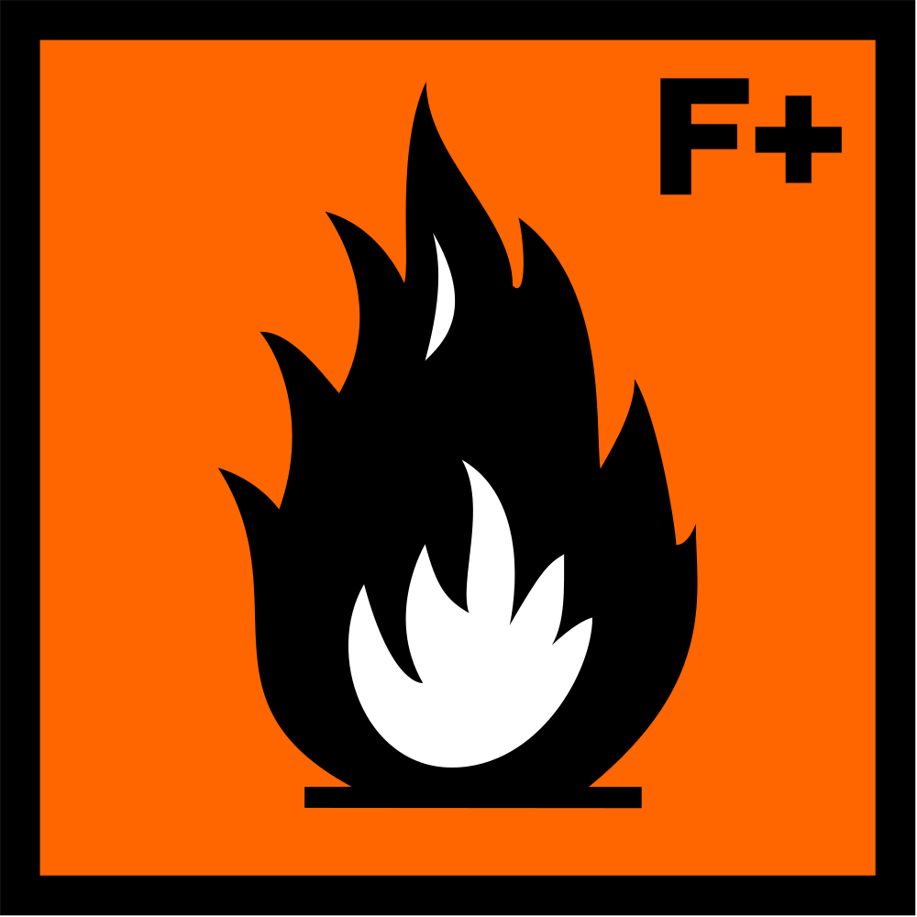  Крайне огнеопасно (Highly flammable) |   Огнеопасно (Flammable) | Легковоспламеняющиеся и чрезвычайно легковоспламеняющиеся газы, жидкости, пары и аэрозоли. Химически неустойчивые газы, которые при вступлении в химическую реакцию могут вызвать взрыв даже в отсутствие воздуха, при повышенном давлении и/или температуре. Саморазлагающиеся химические вещества и смеси, способные к возгоранию при нагревании. Пирофорные жидкости и твёрдые вещества, спонтанно воспламеняющиеся при соприкосновении с воздухом. Самонагревающиеся химические вещества и смеси, способные к возгоранию.
 |   Газ под давлением (Gus under pressure) | Сжатые, сжиженные, растворённые газы, которые могут взорваться при нагревании. Охлаждённые сжиженные газы, которые могут вызвать криогенные ожоги и травмы.
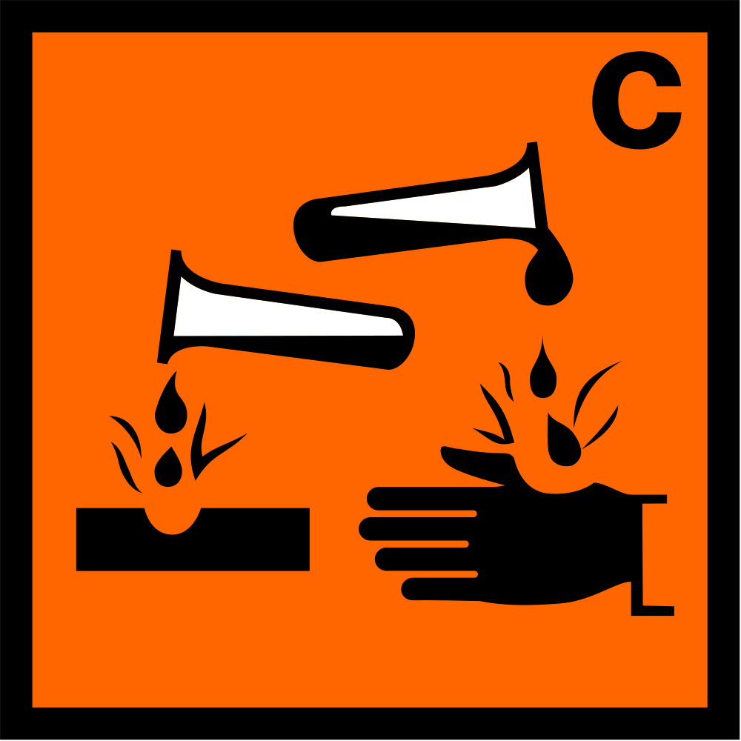  Разъедающее (Corrosive) | 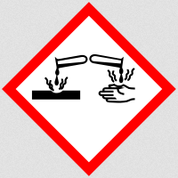  Коррозионное (Corrosive) | Вещества и смеси, которые химически реагируют с металлами, повреждая или уничтожая их. Химические вещества, вызывающие разъедание (сильные ожоги) кожи и/или серьёзные повреждения глаз.
  Токсично (Toxic)   Крайне токсично (Highly toxic) |   Острая токсичность (Acute toxicity) | Химические вещества, вызывающие смертельный исход или оказывающие острое токсическое действие при проглатывании, вдыхании или впитывании через кожу.
  Раздражитель (Irritant) |   Опасно для здоровья (Health hazard) | Вещества, обладающие острой токсичностью при попадании на кожу, пероральном или ингаляционном введении. Химические вещества, вызывающие раздражение кожи, дыхательных путей и глаз. Вещества, вызывающие кожную сенсибилизацию (аллергию) и оказывающие наркотическое действие.
  Вредно (Harmful) |   Серьёзная опасность здоровью (Serious health hazard) | Вещества, которые при вдыхании могут вызывать аллергии, астматические симптомы или респираторные проблемы. Химические канцерогены. Токсичные вещества, оказывающие поражающее воздействие на органы-мишени. Вещества, опасные при проглатывании и попадании в дыхательные пути.
  Загрязнитель природы (Nature polluting) |   Опасно для окружающей среды (Hazardous to the environment) | Химические вещества, обладающие острой токсичностью для водной флоры и фауны при кратковременном воздействии. Химические вещества, обладающие высокой токсичностью с долгосрочными последствиями для водной флоры и фауны при долговременном воздействии.

При наличии у реактива особых или опасных свойств на тару наклеивают дополнительную цветную этикетку с надписью: «Огнеопасно» (красный цвет), «Яд» (желтый цвет), «Взрывоопасно» (голубой цвет), «Беречь от огня» (зелёный цвет).

Правила работы с химическими реактивами

- Выбор квалификации химического реактива следует проводить в соответствии с поставленной задачей. Не следует использовать для рядовых рутинных работ препараты высокой чистоты.
- Все работы с реактивами, начиная со вскрытия тары, необходимо проводить в спецодежде и чистых химически-стойких перчатках.
- Химические реактивы необходимо беречь от загрязнения. Реактивы следует отбирать небольшими порциями с помощью индивидуальных одноразовых химически чистых ложек. Нельзя путать ложки и крышки от разных реактивов.
- Нельзя касаться внутренних стенок крышки и тары руками и посторонними предметами.
- Запрещается высыпать или выливать обратно в общую тару излишек реактива, не использованный в работе.
- Использованные реактивы необходимо утилизировать.

1.5. Подготовка воды

Для выполнения большинства научных исследований необходима вода различного качества. Обычная водопроводная вода не подходит для исследований, так как содержит множество загрязнителей. Для проведения исследований в области молекулярной биологии, биохимии, биотехнологии, токсикологии, генной инженерии, культивирования эукариотических клеток и тканей используют высокоочищенную воду нескольких типов. Особое внимание уделяют качеству воды (содержание ионов, пирогенов, общего органического углерода, механических частиц, бактерий, ДНКаз/РНКаз).
Дистиллированная вода (лат. distillatio – стекание каплями) служит для общелабораторных целей – приготовления некритичных растворов, микробиологических сред, мытья и ополаскивания посуды, питания стерилизаторов, автоклавов, парогенераторов и систем производства сверхчистой воды. Воду общелабораторного назначения получают с помощью электрических перегонных аппаратов – аквадистилляторов. Принцип работы аквадистиллятора основан на отличии температур кипения парообразной и жидкой воды, содержащей примеси. Температура кипения чистой воды постоянна, так как её химический состав в жидком и парообразном состоянии одинаков. Удаление примесей из воды происходит за счёт поочерёдной смены её агрегатных состояний (жидкость – пар – жидкость) при её последовательном испарении и конденсации. На выходе получается дистиллят (конденсат) высокой степени очистки. При необходимости процедуру можно повторить несколько раз. Например, при дистилляции уже дистиллированной воды получают бидистиллированную воду.
Чистая вода используется для приготовления биохимических буферов, реактивов, микробиологических сред и т.д. Чистую воду получают путем более глубокой и тонкой очистки воды от примесей с помощью специальных систем, которые работают на основе мембранных технологий (обратный осмос, микрофильтрация, ультрафильтрация, диализ), ионного обмена, электродеионизации, адсорбции.
Сверхчистая бидистиллированная (деионизованная) вода используется для выполнения большинства молекулярно-биологических работ. Сверхчистую воду получают путем дистилляции чистой воды. Для этого собирают установку, изображённую на рисунке 4. Кварцевую перегонную колбу закрепляют на штативе и заливают в неё через длинногорлую воронку перегоняемую жидкость (дистиллянт) не более чем на 2/3 её объёма (для предотвращения заброса неочищенного вещества в систему и загрязнения дистиллята). В процессе сборки перегонной установки необходимо следить за тем, чтобы холодильник был закреплён в штативе строго под одним углом с отводной трубкой колбы (изогнутой насадкой), а также на подводку хладагента к холодильнику: через нижний вывод холодная вода должна поступать в холодильник, а через верхний – тёплая вода должна сливаться в канализацию. Перед нагреванием необходимо проверить надежность шлифовых соединений всех частей прибора. Затем холодильник заполняют водой, после чего начинают нагревание. Самая первая порция дистиллята (около 30 мл) служит для промывки системы от частиц пыли и других загрязнений, которые могли попасть в неё при хранении.
При проведении дистилляции необходимо соблюдать следующие правила:
1. Для дистилляции используют термостойкую и кварцевую химическую посуду, промаркированную соответствующим образом.
2. Термостойкую химическую посуду нагревают на открытом пламени через специальный рассекатель с изолирующей подложкой, изготовленной из негорючего материала (асбест). Для нагревания предпочтительнее использовать не открытое пламя, а плитку с закрытой спиралью.
3. Для перегонки используют лабораторную посуду на шлифах (с притёртыми поверхностями в местах сочленения).
4. После того, как в колбе останется небольшое количество жидкости, перегонку завершают.
Чистую и сверхчистую воду рекомендуют хранить в сосудах, изготовленных из кварца, боросиликатного стекла «Pyrex», полиэтилена или полипропилена, предварительно промытых водой той же степени чистоты. Сверхчистую воду необходимо использовать сразу после получения, так как ее качество со временем снижается.

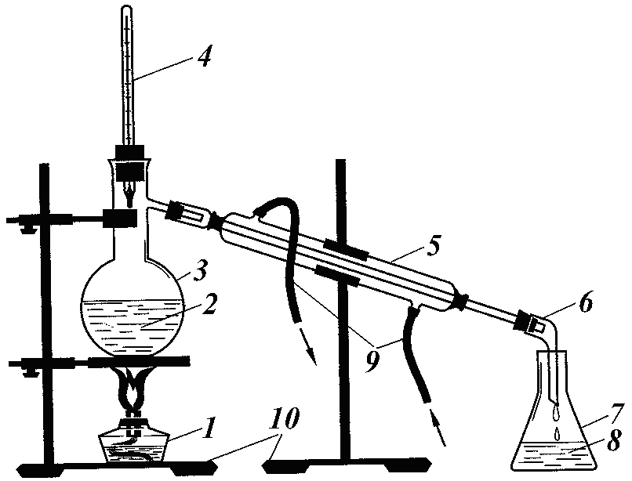

Рис. 4. Установка для прямой перегонки жидкостей при атмосферном давлении

1 – Нагревательный прибор. 2 – Перегоняемое вещество. 3 – перегонная колба. 4 – Термометр. 5 – Прямой холодильник Либиха. 6 – Алонж. 7 – Сосуд-приёмник. 8 – Дистиллят. 9 – Шланги, по которым циркулирует хладагент (холодная водопроводная вода). 10 – Штативы. Стрелками указано направление потока хладагента

1.6. Приготовление навесок

Навеска – определённая масса вещества, используемая для исследования. Взвешивание является одной из наиболее распространённых операций в биологических исследованиях. В молекулярно-диагностических лабораториях используют только весы высокого и специального классов точности.
Современные технохимические весы (высокий класс точности) – электронные устройства, позволяющие взвешивать вещества с высокой точностью 0,1 – 0,001 г.
При взвешивании необходимо соблюдать следующие правила:
- Перед взвешиванием весы устанавливают на столе строго вертикально. При необходимости положение весов регулируют за счёт вращения установочных винтов (винтовые ножки). Вертикальность положения весов контролируют с помощью жидкостного уровня с пузырьком воздуха.
- Запрещается нагружать весы свыше их предельно допустимой нагрузки, которая обычно указана на передней панели или коромысле весов.
- Взвешиваемое вещество помещают на лист фильтровальной бумаги, в химический стакан, фарфоровую чашку или пробирку Falcon. Гигроскопичные или летучие вещества взвешивают в бюксах или колбах с притёртыми пробками. Массу пустой тары обнуляют до момента внесения навески.
- Запрещается взвешивать нагретые, охлаждённые и влажные предметы.
- Взвешиваемое вещество помещают в центре чашки.
- Чашки весов следует держать в чистоте.
Современные аналитические весы (специальный класс точности) – сверхчувствительные электронные приборы, позволяющие взвешивать вещества с высокой точностью 0,0001 г – 0,0000001 г.
Взвешивание на аналитических весах – очень ответственная работа, требующая особой внимательности и предельной собранности. При взвешивании на таких весах, кроме общих правил, следует выполнять следующие указания:
- Перед взвешиванием весы следует отъюстировать с помощью специальной юстировочной гири (эталонная гиря), которая входит в комплект поставки. Необходимость в юстировке отпадает, если весы имеют встроенную автоматическую самокалибровку.
- Температура взвешиваемого объекта должна быть равна температуре весов.
- Прибавлять или убавлять взвешиваемое вещество следует только вне витрины весов. Если вещество просыпалось на чашку весов или дно витрины, то необходимо незамедлительно вымести его кисточкой.
- При взвешивании необходимо избегать воздушных потоков, температурных и механических колебаний поверхности, так как они могут повлиять на точность взвешивания.
- Нагружение весов производят только через боковые дверцы витрины. Снятие показаний взвешивания следует производить только при закрытых боковых дверцах.
- Летучие жидкости следует взвешивать в закрытой посуде.
- Все манипуляции с весами выполняют плавно, без толчков и резких движений.
- После взвешивания необходимо разгрузить весы и очистить чашки кисточкой или замшей от загрязнений.
- Не рекомендуется сдвигать весы с места и облокачиваться на стол, на котором они установлены.

1.7. Приготовление растворов

Общие правила приготовления растворов. В процессе приготовления растворов необходимо соблюдать чистоту. Используемая посуда должна быть химически чистой (обработана хромовой смесью и прокалена в сухожаровом шкафу). Растворы готовят с использованием чистых реактивов и дистиллированной или деионизованной воды.
При растворении кислот (серная, азотная) приливают кислоту в воду, но не наоборот. В противном случае из-за бурной реакции может произойти разбрызгивание кислоты. Вливать кислоту следует тонкой струйкой, направляя ее по стенке емкости. Попадание на кожу кислоты вызывает сильные химические ожоги, поэтому для защиты от её брызг используют специальную одежду, резиновые фартуки, перчатки и очки. Вдыхание паров кислоты может вызвать отравление. Открывать бутыли с концентрированными кислотами, щелочами, растворителями необходимо только в вытяжных шкафах при включенной вентиляции.
Сухие щёлочи растворяют в воде небольшими порциями и при осторожном перемешивании. Концентрированные растворы щелочей хранить не рекомендуется – их готовят непосредственно перед применением.
Свежеприготовленные растворы, подлежащие хранению, необходимо перелить в герметичные сосуды, к которым необходимо прикрепить этикетку с названием, концентрацией и датой изготовления данного раствора. Из такого сосуда раствор наливают со стороны, противоположной этикетке. Некоторые растворы после приготовления дополнительно фильтруют (0,22 мкм фильтр) и стерилизуют в автоклаве.
Способы выражения концентраций. В молекулярно-биологических лабораториях для выражения содержания растворённого вещества чаще используют молярную концентрацию и процентные доли. При приготовлении растворов кислот и щелочей также используют эквивалентную концентрацию. В таблице 4 представлены формулы для расчёта концентраций.
Молярная, М – число молей растворенного вещества на 1 л раствора (моль/л).
Процентная, Р – число граммов растворенного вещества на 100 г раствора (%, масс.).
Эквивалентная (нормальная), N – число эквивалентных масс растворенного вещества на 1 л раствора (моль/л).

Таблица 4
Способы выражения концентраций вещества в растворе
 | М | N | C | P
M | - | N*Э / М_{В} | С / М_{В} | Р*10ρ / М_{В}
N | М*М_{В} / Э | - | С / М_{В} | Р*10ρ / Э
C | М*М_{В} | N*Э | - | Р*10ρ
P | М*М_{В} / 10*ρ | N*Э / 10ρ | С / 10ρ | -

М_{В} – мольная масса растворенного вещества, г/моль;
Э – эквивалентная масса растворенного вещества, г/моль;
ρ – плотность раствора, г/мл;
С – число граммов растворенного вещества на 1 л раствора (г/л)

Эквивалентная масса равна отношению молярной массы элемента к его относительному числу.

Э (оксида) = М_{оксида} / (число атомов кислорода*2);

Э (основания) = М_{основания} / кислотность основания;

Э (кислоты) = М_{кислоты} / основность кислоты;

Э (соли) = М_{соли} / (число атомов металла • валентность металла)

Пример
Э (H₂SO₄) = M(H₂SO₄)/2 = 98/2 = 49 г/моль;
Э (Fe₂O₃) = М(Fe₂O₃)/(3*2) = 160/6 = 26,7 г/моль.

Приготовление растворов. В лабораторной практике готовят как готовые к использованию растворы, так и концентраты растворов которые удобно хранить до использования. Для обозначения концентратов растворов используют понятие «кратности», обозначаемое знаком умножения – Х. Например, для проведения электрофореза в агарозном геле готовя пятидесяти кратный (50Х – количество каждого из компонентов буфера увеличено в пятьдесят раз) концентрат электродного буфера, который занимает небольшой объем и хранится практически неограниченное время. Для приготовления рабочей концентрации, концентрат разбавляют водой в 50 раз.
Для приготовления раствора заданной концентрации исследователю необходимо рассчитать:
- количество чистого вещества и растворителя;
- количество раствора данного вещества с более высокой концентрацией, чем заданная, и количества чистого растворителя;
- количество двух растворов того же вещества, один из которых имеет концентрацию больше нужной, а другой – меньше.
Ниже приведены формулы для расчета массы растворяемого вещества и растворителя и примеры их вычислений. При приготовлении водных растворов следует помнить, что 1 г воды занимает объем равный 1 мл. Поэтому, на практике воду не взвешивают, а дозируют по объему.
Необходимо приготовить А г раствора концентрации Р (%), тогда:

Х = Р • А / 100
В = A – x

Х – необходимая масса растворяемого вещества, г;
В – необходимая масса воды, г

Пример
Приготовить 100 г 1,5% агарозы.
Х = 1,5 • 100 / 100 = 1,5 г – необходимая масса агарозы
B = 100 – 1,5 = 98,5 г – необходимая масса воды

Если необходимо приготовить определенный объем (V) раствора (в мл) концентрации Р, то находят по таблицам плотность ρ (г/см³) раствора данного вещества требуемой концентрации. Поскольку А = V*ρ, то:

Х = P • V • ρ/100

Пример
Приготовить 500 мл 0,9% NaCl. ρ 0,9% раствора соли 1,0053г/см³.
Х = 0,9 • 500 • 1,0053 / 100 = 4,5 г – необходимое количество соли.

В тех случаях, когда растворяемое вещество представляет собой кристаллогидрат, то для расчета необходимого количества кристаллогидрата используют формулу:

Х = Р • А • М₁/100*М₂
B = A – х

Х – необходимая масса кристаллогидрата, г;
B – необходимая масса воды, г;
М₁ – мольная масса кристаллогидрата;
М₂ – мольная масса кристаллогидратабез кристаллизационной воды

Пример
Приготовить 50 г 25% цитрата натрия (С₆Н₅Na₃О₇ • 2H₂O).
X = 25 • 50 • 294,10 / 100 • 258,1 = 14,2 г – необходимая масса цитрата натрия
B = 50 – 14,2 = 35,8 г – необходимая масса воды.

Если нужно приготовить раствор объемом V (мл) заданной нормальности N, вычисляют значение эквивалентной массы Э растворяемого вещества, после чего находят необходимую навеску растворяемого вещества (г):

Х = N • V • Э / 1000

Пример
Приготовить 250 мл 0,1N раствора соляной кислоты.
Э (HCl) = (1 + 35,5) / 1 = 36,5г/моль.
X = 0,1 • 250 • 36,5 / 1000 = 0,9 г

При приготовлении раствора заданной молярной концентрации используют формулу:

Х = М • М_{В} • V / 1000

M – молярная концентрация раствора;
М_{В} – мольная масса растворяемого вещества;
V – заданный объем раствора, мл

Пример
Приготовить 50 мл 3М ацетата натрия (CH₃COONa • 3H₂O)
X = 3 • 136,08 • 50/1000 = 20,4 г.

Разбавление раствора водой. Необходимо приготовить раствор концентрации Р₂ из имеющегося раствора с более высокой концентрацией Р₁.Используют нижеприведенные формулы, в зависимости от того, какое значение задано.

B = A₁ • (P₁ / P₂ – 1)
B = A₂ • (1 – P₂ / P₁)
A₂ = A₁ + b

A₁ – масса раствора до разбавления;
A₂ – масса раствора после разбавления;
B – масса воды, г

Пример
1. Приготовить 0,25М раствор цитрата натрия из 75 г его 3М раствора.
B = 75 • (3 / 0,25 – 1) = 825 г воды нужно добавить в имеющийся раствор 3М цитрата натрия.
2. Приготовить 900 г 0,25М раствора цитрата натрия из его 3М раствора.
B = 900 • (1 – 0,25 / 3) = 825 г – необходимая масса воды
900 – 825= 75 г – необходимая масса 3М раствора цитрата натрия

В тех случаях, когда известна не масса, а объем раствора, необходимо по таблицам найти плотности растворов данного вещества исходной и конечной концентрации (ρ₁ и ρ₂, соответственно). Объем исходного раствора вычисляется по формуле:

V₁ = V₂ • ρ₂ • P₂ / P₁ • ρ₁
B = V₂ – V₁

V₂ – объем необходимого раствора, мл;
V₁ – объем исходного раствора, мл;
Р₂ – концентрация необходимого раствора, % (масс.);
Р₁ – концентрация исходного раствора, % (масс.);
B – объем воды для разбавления, мл

Пример
Приготовить 300 мл 75% этанола (ρ = 0,8557 г/см³) из его 95% раствора (ρ = 0,8042 г/см³).
V (95% этанола) = 300 • 0,8557 • 75 / 95 • 0,8042 = 163 мл – необходимое количество 95% этанола
B = 300 – 163 = 137 мл – необходимое количество воды для разбавления

Смешивание двух растворов различной концентрации

Если требуется приготовить раствор заданной концентрации из двух растворов того же вещества, один из которых имеет концентрацию больше нужной, а другой – меньше, то чтобы определить, в каких пропорциях нужно смешивать растворы, пользуются «правилом креста» (рис. 5).

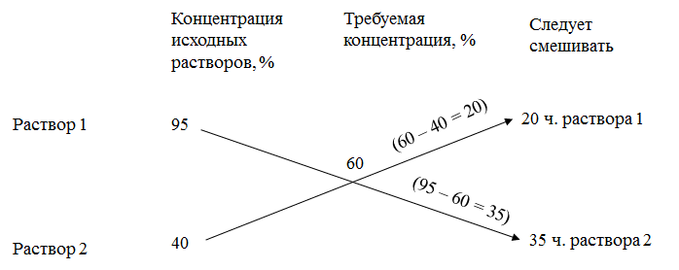

Рис. 5. Применение «правила креста» при смешивании двух растворов с разными концентрациями

Смешиваемые растворы можно измерять в объемных или массовых частях в зависимости от того, в объемных или массовых процентах выражают концентрацию растворов.
«Правило креста» можно применять и в случаях разбавления раствора чистым растворителем. При этом концентрацию вещества в чистом растворителе считают равной нулю (рис. 6).

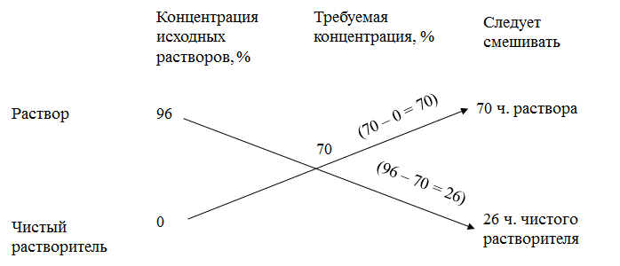

Рис. 6. Применение «правила креста» при разбавлении раствора

Для получения более концентрированного раствора растворением в нем дополнительного количества компонента твердое вещество условно считают раствором с концентрацией 100% (рис. 7).

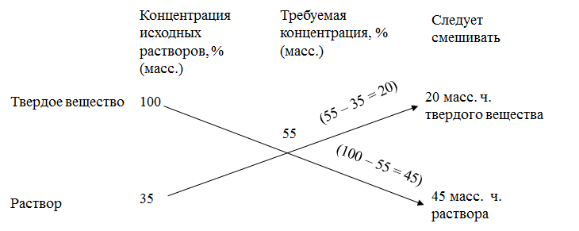

Рис. 7. Применение «правила креста» при насыщении раствора

Буферные растворы (англ. buffer, от buff - смягчать удар) – растворы с определённой устойчивой концентрацией ионов водорода. Буферные растворы сохраняют устойчивость буферных свойств в определенном интервале значений рН, то есть обладают определенной буферной емкостью. Буферная емкость находится в прямой зависимости от концентрации буфера: чем концентрированнее раствор, тем больше его емкость. Таким образом, разведение буферного раствора сильно уменьшает буферную емкость, но незначительно изменяет его рН.
В лабораторной практике буферные растворы используют в тех случаях, когда исследование может быть проведено лишь при постоянном значении рН (например, выделение нуклеиновых кислот, ПЦР, электрофоретическое разделение белковых смесей и др.). Буферные растворы готовят обычно путем растворения в воде взятых в соответствующих пропорциях смеси солей многоосновной кислоты и доведения рН до определенного уровня.

1.8. Методы измерения рН

Индикаторный метод (жидкие кислотно-основные индикаторы и индикаторная бумага) является одним из наиболее простых методов определения рН раствора. Принцип метода основан на изменении цвета специальных веществ (индикаторов), которое происходит при достижении конкретного значения рН. Индикаторы могут быть одноцветные (фенолфталеин), двухцветные (метилоранж), комбинированные (метиловый красный) и универсальные (смесь трёх и более индикаторов). Используют как индикаторы, добавленные непосредственно в раствор, так и нанесенные на смачиваемый носитель, например бумагу. Индикаторная бумага – полоска из обеззоленной фильтровальной бумаги, пропитанная жидким концентрированным раствором универсального индикатора. Полоску индикаторной бумаги обмакивают в исследуемый раствор, кладут на белую непромокаемую подложку, и быстро сравнивают окраску полоски с эталонной шкалой значений pH. Индикаторные методы используют для приблизительной оценки рН растворов.
Потенциометрический (ионометрический) метод позволяет измерить рН растворов наиболее точно. Ионометрическое определение рН проводят с помощью специальных приборов – рН-метров (ионометров). Конструктивно рН-метр состоит из специализированного вольтметра и двух датчиков-электродов – рН-чувствительного и стандартного. Метод основан на измерении разности потенциалов, возникающей между двумя электродами гальванической цепи. Разницу потенциалов соотносят с рН, считывая показания со шкалы вольтметра. Электрод, потенциал которого зависит от концентрации протонов в растворе, является индикаторным (рН-чувствительным, измерительным) электродом. Электрод, потенциал которого остается постоянным, является стандартным (референсным, вспомогательным) электродом или электродом сравнения. В современных рН-метрах индикаторный и референсный электроды совмещены в едином комбинированном электроде, который дополнительно может содержать сенсор для температурной компенсации.

Правила работы с рН-метром
- Измерение рН раствора следует проводить строго в соответствии с инструкцией к прибору.
- До и после определения рН, электроды необходимо тщательно промыть в дистиллированной воде.
- Нельзя допускать высушивания электрода. Для хранения отмытый электрод помещают в дистиллированную воду, или на него одевают колпачок, содержащий консервант.

1.9. Центрифугирование

Центрифугирование – это процесс механического разделения неоднородных систем по плотности при помощи центробежных сил, возникающих при сообщении замкнутому объему вращательного движения. В биологических лабораториях центрифугирование используют для отделения форменных элементов от плазмы крови, нуклеиновых кислот от белков и липидов, осаждения приготовляемых растворов после перемешивания и т.д. Приборы, применяемые для этой цели, называют центрифугами.
Устройство центрифуг. Центрифуга имеет корпус, механизм привода, ротор, рабочую (ограждающую) камеру и панель управления. Некоторые центрифуги снабжены электрочасами, обеспечивающими автоматическое выключение и торможение, в диапазоне от 5 до 60 мин. Специальные центрифуги имеют холодильные и вакуумные установки с приборами слежения и автоматического управления. Основная часть любой центрифуги — ротор. Ротор вращается с большой скоростью, вследствие чего создаются значительные по величине центробежные силы, под действием которых происходит разделение механических смесей, например осаждение взвешенных в жидкости частиц. Используют два вида роторов. Первый – бакет ротор, представляет собой диск или крестовину с шарнирно закрепленными гнездами для металлических гильз, в которые помещают пробирки, принимающие при вращении горизонтальное положение. В таком положении центробежные силы направлены к центру дна пробирки, где и формируется осадок. Второй – угловой ротор, представляет собой сплошной металлический усеченный конус с ячейками для пробирок. Пробирки располагают в нем под постоянным углом к оси вращения (обычно в 40°). При наклонном положении пробирок центробежные силы направлены под углом. Осадок формируется на противоположной к оси вращения стороне, на границе между стенкой и дном центрифужной пробирки.
Центрифуги для лабораторных целей классифицируются по скорости вращения ротора или по суммарному объёму на:
- Миницентрифуги-вортексы – создают возможность для одновременного перемешивания и разделения препаратов, используя модули центрифугирования и перемешивания, выполненные единым блоком. Скорость вращения ротора от 300 об/мин до 6000 об/мин.
- Микроцентрифуги – настольные центрифуги для работы с микропробирками – скорость до 15 000 об/мин.
- Общелаборатоные центрифуги обладают значительной универсальностью и могут оснащаться роторами для микропробирок или для других емкостей. Скорость вращения ротора - от 200 об/мин до 15 000 об/мин.
- Центрифуги с высокой производительностью (скоростные) –решают всевозможные лабораторные задачи. Скорость вращения ротора – от 1000 об/мин до 30 000 об/мин.
- Ультрацентрифуги – скорость вращения ротора от 2000 об/мин до 150 000 об/мин. Применяют их обычно в экспериментальной практике для разделения клеточных органелл, отделения коллоидных частиц, макромолекул полимеров и т.д.
- Специализированные центрифуги повышенного объема (выше 0,5 л). Примером специализированных центрифуг служат центрифуги для центрифугирования крови. Устройство такой центрифуги узко специализировано под одну задачу – вращение полиэтиленовых контейнеров с периферической кровью. У такой центрифуги мотор имеет повышенную мощность, однако, скорость вращения ротора значительно ниже, чем у аналогичной по энергопотреблению центрифуги.
Основным параметром центрифугирования является центробежное ускорение (G). Центробежное ускорение прямо пропорционального угловой скорости ротора (ω, в рад*с⁻¹) и расстоянию между осью вращения и частицей (r, в см): G=ω²r. Центробежное ускорение обычно выражается в единицах g (гравитационная постоянная, равная 980 см*с⁻¹) и называется относительным центробежным ускорением (ОЦУ). Ниже приведена формула для расчета величины ОЦУ:

ОЦУ = 1,118*10⁻⁵(об*мин⁻¹)²r

Величины r и максимальной g указываются производителем в сопроводительной документации к ротору. Следует помнить, что при центрифугировании с использованием роторов с разными радиусами, но одной скорости, величина g будет больше у ротора с большим радиусом. В связи с этим, при описании экспериментальных работ по центрифугированию, указывают или количество g, или угловую скорость с указанием марки центрифуги или ротора.
Большое значение имеет время центрифугирования. При проведении экспериментальных работ с биологическими объектами время центрифугирования может варьировать от нескольких секунд для осаждения капель на дно пробирки, до нескольких часов при ультрацентрифугировании. Выбор времени центрифугирования определяется поставленными задачами, свойствами осаждаемых веществ, плотностью и объемом жидкости. Скорость осаждения зависит от физико-химических свойств микрочастицы и измеряется в единицах S – коэффициент седиментации. Например, при одинаковых плотностях частицы большего размера оседают быстрее, чем мелкие. В то же время, если мелкие частицы являются более плотными, они будут оседать быстрее, чем крупные. Необходимо учитывать, что чем больше вязкость среды, тем медленнее оседают частицы.
При центрифугировании необходимо соблюдать правило равновесия. Пробирки должны быть уравновешены по массе. Для жидкостей допускается уравновешивание по объёму при условии равной плотности растворов. Например, если плотность одного раствора равна 1 г/см³, а второго – выше 1,2 г/см³, то для равновесия требуется меньший объём жидкости, и уравновешивать следует по массе. Пробирки располагают в роторе одна против другой для равномерной нагрузки на вал центрифуги и его равномерного вращения. При работе на больших скоростях стеклянные пробирки разрушаются. В таких случаях используют пробирки из полиэтилена или других специализированных материалов. Несоблюдение этих правил приводит к выходу центрифуги из строя и потере исследуемого материала.

Виды центрифугирования

Выделяют препаративное и аналитическое центрифугирование. В их основе лежат общие принципы. Препаративное центрифугирование применяется для разделения и очистки веществ, а аналитическое – для изучения характеристик седиментации биологических структур и молекул.
Препаративное центрифугирование заключается в осаждении биологического материала для последующих биохимических исследований. С помощью этого вида центрифугирования осаждают клетки, клеточные структуры, нуклеиновые кислоты и белки для последующего изучения их морфологии, структуры и биологической активности. В биологии чаще других применяют следующие виды препаративного центрифугирования:
а) Дифференциальное центрифугирование – метод основан на различиях в скорости оседания частиц и молекул, отличающихся друг от друга размерами. Например, гомогенат ткани центрифугируют при ступенчатом увеличении центробежного ускорения, которое выбирается так, чтобы на каждом этапе на дно пробирки осаждалась определённая фракция.
б) Зонально-скоростное центрифугирование – метод заключается в распределении частиц под действием центробежных сил вдоль градиента плотности по размеру или массе. Для создания градиента используют растворы сахарозы, глицерина и др.
в) Равновесное (изопикническое) центрифугирование в градиенте плотности позволяет разделить частицы с близкими коэффициентами седиментации, и основано на различиях в плавучей плотности. Для создания градиента используют растворы с высокой плотностью и низкой вязкостью, например хлорид цезия.
Аналитическое центрифугирование применяется главным образом для изучения чистых или практически чистых препаратов макромолекул или клеточных структур, например, рибосом. Метод позволяет получить данные о чистоте, молекулярном весе и структуре материала. Аналитические ультрацентрифуги могут развивать скорость до 70000 об/мин, создавая при этом центробежное ускорение до 500000 g, а седиментация исследуемых частиц непрерывно регистрируется с помощью специальных оптических систем.

1.10. Правила, приёмы и порядок работы с биологическими агентами

Боксы биологической безопасности (БББ) предназначены для защиты оператора, лабораторного оборудования и рабочих материалов от воздействия аэрозолей и брызг, которые могут возникнуть при работе с биологическими материалами, потенциально содержащими патогенные биологические агенты (ПБА), такими как первичные культуры и диагностические образцы. Частицы аэрозоля образуются при любой деятельности, передающей энергию жидкости или материалу, находящемуся в полужидком состоянии, например, при встряхивании, переливании, перемешивании или капании жидкости на поверхность или в другую жидкость.
БББ подразделяются на три класса:
БББ I класса наиболее просто сконструированы, воздух из помещения сразу поступает в рабочую камеру бокса, а выводится через НЕРА-фильтр. Таким образом, боксы этого класса защищают оператора, но не материалы, находящиеся на рабочей поверхности.
Для работы с ПБА III-IV групп патогенности используют БББ II класса защиты, конструкция которого позволяет защитить не только оператора, но и материалы, расположенные на рабочей поверхности. БББ II класса защиты также содержат систему отвода воздуха, оснащенную НЕРА-фильтром. Воздух поступает и выводится через один НЕРА-фильтр. 30% воздушного потока направляется в HEPA-фильтр и удаляется из верхней части бокса при помощи вентилятора, 70% воздушного потока циркулируют в боксе.
Для работы с ПБА I – II групп патогенности используют БББ III класса защиты. Этот вид бокса обеспечивает самый высокий уровень защиты оператора. БББ III класса защиты содержат систему отвода воздуха, оснащенную высокоэффективными фильтрами тонкой очистки воздуха (НЕРА). НЕРА-фильтр улавливает 99,97% частиц диаметром 0,3 мкм и 99,99% частиц большего или меньшего размера. Это дает возможность НЕРА-фильтру эффективно улавливать все известные инфекционные агенты и обеспечивать отвод из бокса только свободного от микробов воздуха. Воздух поступает через один НЕРА-фильтр, а выводится через два НЕРА-фильтра. Поступление воздуха обеспечивается специальной системой вытяжки, находящейся за пределами бокса, которая поддерживает отрицательное давление внутри бокса (около 124,5 Па). Доступ к рабочей поверхности осуществляется через прочные резиновые перчатки.
При использовании боксов биологической безопасности перед началом работы должна быть включена вентиляция. Перед загрузкой исследуемого материала в рабочий объем бокса необходимо проверить исправность оборудования в боксе, наличие аварийного запаса дезинфицирующих средств. Вся работа должна выполняться ближе к задней стенке бокса и быть видимой снаружи. После удаления контейнеров с ПБА переднюю панель бокса опускают, внутри бокса включают бактерицидные лампы.

1.11. Утилизация биологических отходов

Утилизация биологических отходов регулируется различными региональными, национальными и международными нормами. Дезинфекция – это комплекс мероприятий, направленных на уничтожение биологических агентов. Для проведения дезинфекции используют одно или сочетание нескольких методов инактивации биологических агентов.
Химические методы основаны на применении специальных веществ, уничтожающих биологические агенты (дезинфицирующее средство). Существует большое количество разнообразных дезинфектантов. Наиболее часто в лабораториях используют соединения хлора, перманганат калия, четвертичные аммонийные соединения, перекись водорода, этиловый спирт и т.д. Дезинфицирующими веществами обрабатывают поверхности лабораторной мебели и оборудования, БББ, полы, а также их используют для замачивания лабораторных отходов (пробирки, наконечники и др.).
К физическим методам относят обработку поверхностей и БББ лампами ультрафиолетового излучения и стерилизацию лабораторных отходов. В лабораториях стерилизацию биологических материалов проводят влажным паром под давлением (автоклавирование).
Автоклавирование является одним из наиболее эффективных методов стерилизации. Осуществляется этот процесс в автоклавах (греч. autos – сам, и лат. clavis – ключ) при нагреве и под давлением выше атмосферного. При проведении биологических исследований автоклавы применяют не только для дезинфекции биологических отходов, но и для стерилизации лабораторной посуды, инструментов и питательных сред.

2. ПРАКТИЧЕСКАЯ ЧАСТЬ

ЗАНЯТИЕ №1. Приготовление растворов

Целью работы является приобретение навыков общелабораторной практики и приготовление растворов, необходимых для проведения практических занятий по методам молекулярно-биологических работ.
Задачей является приготовление:
- 100 мл стерильной питательной среды Luria-Bertrani (LB) содержащей 1% бактотриптон, 0,5 % дрожжевой экстракт, 0,5 % хлорид натрия, рН 7,5;
- 50 мл физиологического раствора (0,9% NaCl);
- 100 мл 50-кратного (50Х) концентрата трис-ацетатного буфера. Состав трис-ацетатного буфера в рабочей концентрации: 0,04 М трис(гидроксиметил)аминометана, 1 мМ этилендиаминтетрауксусной кислоты (ЭДТА), ~ 0,15% ледяной уксусной кислоты, pH 8,0.

Необходимое оборудование
- Автоматические дозаторы переменного объема от 100 до 1000 мкл.
- Одноразовые наконечники для автоматических дозаторов переменного объема до 1000 мкл.
- Перманентный маркер.
- Химические стаканы (объемом до 200 мл) и пробирки (объемом до 25 мл).
- Весы.
- рН-метр.
- Емкости для хранения растворов.

Необходимые реактивы
- Бактотриптон.
- Дрожжевой экстракт.
- Хлорид натрия.
- Гидроокись натрия.
- Трис(гидроксиметил)аминометан.
- Этилендиаминтетрауксусная кислота (ЭДТА).
- Уксусная кислота.
- Дистиллированная вода.

Ход работы
- Готовят химически чистую посуду как описано в разделе «Приготовление химически чистой посуды» (стр. 6).
- Рассчитывают точные навески веществ, необходимые для приготовления растворов, используя формулы для пересчета концентраций растворов.
- По очереди взвешивают каждый из компонентов и переносят в подготовленную посуду.
- Растворяют соли в дистиллированной воде, используя две трети от необходимого объема.
- Проводят измерение рН растворов и при необходимости доводят их до требуемых значений.
- Доводят объем раствора дистиллированной водой до заданных значений.
- Стерилизуют питательную среду LB и физиологический раствор.

ЗАНЯТИЕ №2. Дозирование микрообъёмов

Целью работы является освоение практических приемов приготовления реакционных смесей в количествах, равных нескольким микролитрам, и навыков работы с термостатами и центрифугами.
Задачи
  - приготовить 20 мкл реакционной смеси;
  - провести тепловую денатурацию биологических компонентов смеси при 95°С в течение 5 мин;
  - удалить компоненты реакционной смеси, не растворимые в воде.

Необходимое оборудование
- Микропипетки с переменным объемом 1-10 мкл и 20-200 мкл, одноразовые наконечники к ним.
- Программируемый термостат.
- Генератор льда.
- Настольное устройство для перемешивания образцов типа «вортекс».
- Микроцентрифуга «Minispin Plus» производства Eppendorf, Германия.
- Стерильные полипропиленовые пробирки для микроцентрифуги (V = 1,5 мл) и штатив для них.
- Перманентный маркер по стеклу.

Необходимые реактивы
- 2% раствор бычьего сывороточного альбумина (БСА).
- 10Х концентрат реакционного буфера.
- Минеральное масло.
- Хлороформ.
- Дважды дистиллированная вода, свободная от нуклеаз.

Ход работы
- Рассчитывают объемы, необходимые для приготовления 20 мкл реакционной смеси, содержащей 1Х реакционный буфер и 0,75% БСА.
- В штатив расставляют центрифужные пробирки (V=1,5 мл) и маркируют их.
- Используя одноразовые наконечники, в пробирку добавляют необходимые компоненты и одну каплю минерального масла. Пробирки закрывают крышкой и перемешивают на вортексе.
- Смесь центрифугируют на максимальной скорости в течение 15 сек.
- Пробирки переносят в термостат, инкубируют при 95°С в течение 5 мин. и немедленно помещают в лед.
- В каждую пробирку вносят 80 мкл воды и 120 мкл хлороформа. Пробирки закрывают крышкой и перемешивают на вортексе.
- Смесь центрифугируют на максимальной скорости в течение 10 мин.
- После центрифугирования водную фазу отбирают в чистую пробирку.

литература

- Захаров Л.Н. Начала техники лабораторных работ. – Л.: Химия, 1981. – 192 с.
- Захаров Л.Н. Техника безопасности в химических лабораториях. – 2-е изд., перераб. и доп. – Л.: Химия, 1991. – 336 с.
- Карякин Н.В., Сидорова Е.Н. 525 примеров и задач по общей химии: учебное пособие. – Н. Новгород: ННГУ, 2001. – 208 с.
- Беда Н.П., Геллер Л.Н. Товароведение химических реактивов. Общая характеристика, классификация, маркировка, упаковка химических реактивов: учебно-методическое пособие. – Иркутск: ИГМУ, 2011. – 11 с.
- Согласованная на глобальном уровне система классификации опасности и маркировки химической продукции. – 5-е изд., перераб. – Женева: ООН, 2013. – 644 с.
- Новиков Д.В., Уткин О.В., Новиков В.В. Полимеразная цепная реакция: учебно-методическое пособие. – Н. Новгород: ННГУ, 2005. – 20 с.
- Preparation and testing of reagent water in the clinical laboratory. CLSI document GP40-A4-AMD. Approved Guideline. – 4 ed. – Wayne: Clinical and Laboratory Standards Institute, 2012. – 49 p.
- Задачи и упражнения по общей химии: учебное пособие для вузов / Н.Л. Глинка, Т.Е. Алексеева, Н.Б. Платунова, В.А. Рабинович, Х.М. Рубина; под ред. В.А. Рабиновича и Х.М. Рубиной. – М.: Интеграл-Пресс, 2002. – 240 с.
- Крешков А. П. Основы аналитической химии: в 2 т. Т. 1: Теоретические основы. Качественный анализ. – М.: Химия, 1970. – 472 с.: ил.
- Крешков А. П. Основы аналитической химии: в 2 т. Т. 2: Теоретические основы. Количественный анализ. – М.: Химия, 1971. – 458 с.: ил.
- Золотов, Ю. А. Основы аналитической химии: в 2 к. К. 1: Общие вопросы. Методы разделения. – М.: Высшая школа, 2004. – 361 с.: ил.
- Золотов, Ю. А. Основы аналитической химии: в 2 к. К. 2: Методы химического анализа. – М.: Высшая школа, 2004. – 503 с.: ил.
- Шкарин В.В. Дезинфекция, дезинсекция, дератизация: руководство для студентов медицинских вузов и врачей. – Н. Новгород: НГМА, 2006. – 580 с.
- Практическое руководство по биологической безопасности в лабораторных условиях. – Третье издание. – Женева: ВОЗ, 2004. – 191 с.

Пособие к практическим занятиям
по молекулярной биологии.
Часть 1. Общелабораторная практика

Авторы:
Александр Вадимович Калугин
Дмитрий Викторович Новиков
Любовь Борисовна Луковникова и др.

Учебно-методическое пособие

Федеральное государственное автономное
образовательное учреждение высшего образования
«Нижегородский государственный университет им. Н.И. Лобачевского».
603950, Нижний Новгород, пр. Гагарина, 23.

Подписано в печать . Формат 60х84 1/16.
Бумага офсетная. Печать офсетная. Гарнитура Таймс.
Усл. печ. л. . Уч.-изд. л.
Заказ № . Тираж 200 экз.

Отпечатано в типографии Нижегородского госуниверситета
им. Н.И. Лобачевского
603600, г. Нижний Новгород, ул. Большая Покровская, 37

